因地制宜建设广西龟石灌区信息化系统
广西龟石水利工程管理处
1、灌区基本情况
1．1地理位置
龟石灌区位于广西东北部，萌渚岭以南，湘、粤、桂三省（区）交界处，地处广西贺州市境内，东经110°00′~111°54′，北纬23°49′~25°30′之间。灌区面积1996 km²，占贺州地区总面积的17%。北起龟石水库大坝，南至贺州市的莲塘镇，西至大编印山、羊角山山麓，东至姑婆山山麓。灌区内有钟山县的钟山镇、城厢镇等11个镇。灌区内公路四通八达，桂林至信都二级公路（即国道323线）贯穿整个灌区，国道207线直通湖南、广东。水路可经贺江下航到广东省封开县进入西江。
1．2水文和气象
龟石灌区位于北回归线稍北，属亚热带季风气侯，降雨多为锋面雨，降雨分布不均匀，山区雨量比平原多，灌区东北部比中南部少，降雨量在季节上分布也极不均匀，“春湿、夏涝、秋旱、冬干代表了本地区水文气象特征。多年平均降雨量为1712mm。
灌区处于贺江中上游，贺江属珠江流域西江水系，是西江的一级支流，贺江全长351 km。全流域面积11500 km²，其中，广西贺州地区境内流域面积7030 km²。灌区内的贺江一级主要支流有7条。
气温：灌区内多年平均气温为19.9℃，极端最低气温为-4℃，极端最高气温为39.5℃。无霜期平均每年为300天。
蒸发；灌区多年平均蒸发量为1537.6mm，历年枯水期为10月至次年3月，多年平均持续干旱天数为158天。
日照：灌区内多年平均日照时数为1522.6小时。
地表径流：灌区多年平均径流深为802mm，年内分布极不均匀，径流一般集中在4~8月。
1.3工程基本情况
龟石灌区水库群总库容6.34亿m³，有效库容3.73亿m³；平均引水流量2.0m³/s；灌区原有设计灌溉面积30.45万亩（包括龟石水库灌区、12个“结瓜”水库灌区和3处引水工程），有效灌溉面积21.94万亩，1998年实际灌溉面积17.98万亩。
2、建设原则
为了能够使系统工程的建设投资少，见效快，既先进实用，又具有前瞻性，其基础设施建设和软件工程开发应遵循以下原则。
（1）坚持以需定建的原则。以需求为导向，在全面分析、整合信息源的基础上，确定系统结构和功能。以需求为导向，实行长远目标与近期目标相结合，分期实施，急用先建，逐步推进。近期要以防治洪涝干旱灾害、水资源优化配置和水保生态环境监测管理系统建设为重点，优先开发和利用基础资源，立足当前实际，整合已有资源，最终形成完整的信息化体系。
（2）总体设计与分期实施相统一。灌区水资源优化调度系统，涉及灌区范围内的各行各业和各个部门，所面临的监控对象众多，调试管理内容复杂，建设一个完整的配置、监控、管理体系任务十分繁重。因此，必须进行系统分析，统筹规划，全面设计，做到一次规划，分期实施，先急后缓,建成一部分投入运行一部分,分级管理。
对各分系统的建设与开发进行全面规划、统一标准，做到全灌区信息化建设一盘棋。各分系统的建设都要服从总体规划，避免出现重复建设、低水平重复开发等浪费资源，浪费人力、财力的现象。要将管理局内多年积累的大量宝贵信息资源，经过加工、处理，形成全面、系统的数据库和知识库，实现资源共享，为灌区管理提供系统的决策依据。
（3）坚持先进实用性原则。充分利用现代信息技术，并尽可能采用先进的、成熟的技术和高起点的主流技术，引进和开发先进、成熟且性能稳定的硬件平台，构筑起良好的体系结构、系统界面、信息处理方法、系统运行机制；加强系统安全建设，从系统安全性、数据安全性、网络传输安全性等多方面来保障信息系统长期稳定可靠运行，使系统具有良好的适应性、较好的先进性和较长的生命周期。
（4）坚持开放性、可扩充性和兼容性原则。以操作简单、方便灵活、界面优良、风格统一、易于扩充为系统开发原则，使传统的文本信息与数字信息、空间信息有机结合起来，使决策方案以多媒体方式直观生动地展现出来，以达到智能化和易学易用的目的。同时，采用模块化的结构，保证系统的开放性和可扩充性，为系统技术更新、功能升级留有余地。
保证系统的兼容性，充分利用国家的信息公共设施和相关行业的信息资源，以公用信息平台为依托，发挥已有水利信息基础设施的作用，实行优势互补，资源共享，使各系统形成有机结合的整体，并为系统的技术更新和功能升级留有余地。
（5） 坚持统筹兼顾的原则，注意处理好新（新系统）与旧（旧系统）、内（自身力量）与（外部力量）、点（局部）与面（整体）、软（软件）与硬（硬件）的关系，做到各方面有机结合、平衡发展，要重视公用信息平台的建设，认真处理好各系统之间的关系，要结合本灌区的特点，要有个性、有特色，要真正达到提高灌区信息化水平、提高灌区管理水平、提高灌区社会效益和运行效益的目的。
3、建设目标
总体建设目标
（1）近期目标。 近期重点完成灌区较为关键部位的信息采集与监测系统、，信息传输及计算机网络系统等基础系统的建设工作，在此基础上适当开展必要的全灌区综合数据库及信息处理系统、用水管理决策支持系统、灌区办公自动化系统（OA系统）等高级应用系统的设计和建设工作，适当进行有关应用系统的考察和调研；开始水利信息化教育培训体系的建立工作，为培养和造就一批水利信息化技术和管理人才打下基础。
（2）远期目标。到2010年，全面完成水利信息公用平台的建设，建成全灌区水利信息网络，全面完成水库水质实时监测系统、信息传输及计算机网络系统、灌区综合数据库及信息处理系统、用水管理决策支持系统、灌区办公自动化系统等多个应用系统和安全体系的建设工作，全部投入正式运行，全面实现全灌区水利信息化。
分系统建设目标
（1）信息采集和监测系统。
通过系统的建设，实现地表水、地下水，水量、水质，农业和工业生活用水实时信息的监测、自动传输和处理；实现灌区全时空调度通讯、数据传输、工情水情监测；利用传输系统，为灌区的水资源合理配置、监控调度，提供准确及时、可靠的基础信息服务。
利用现代通讯、计算机网络及自动控制技术，对与灌溉直接相关的溢洪道、渠道跌水、放水涵洞、水闸、量水设施等工程的运行状况进行自动监视、测量和远程控制。充分发挥灌溉自动化控制系统的功能，提高灌溉用水的社会效益和经济效益，降低运行成本，促进灌区社会经济的可持续发展。
龟石坝首和渠首闸是灌区的重要设施除了监视重要参数外还希望能够在龟石站和中心站看到重要位置的图像，对于普通的模拟方式难以达到这一要求，现在先进的网络视频处理技术可以做到这一点，在摄像机进来的模拟信号处加一网络视频服务器，将模拟信号数字化后进行压缩，通过以建好的监控系统计算机网络传给工作站，工作站端安装解缩软件还原出视频信号回放。任何一台被授权的工作站都可以看到现场的实时图像。
（2）灌区综合数据库与信息处理系统。
龟石灌区的全部信息存储在数据库中，将按信息的类型建立不同的数据库，每个数据库划分成若干个数据表，存放不同种类的数据，以便于管理和应用。主要有气象数据库、水文数据库、水环境数据库、工情数据库、运行数据库、管理数据库等。
GIS系统。在灌区管理中涉及到众多水工建筑物都具有自然地理坐标，而且与灌溉有关的水文水情信息、气象信息和农作物分布信息都具有空间属性。传统的以表格数据为特征的管理系统难以直观表达这些具有空间属性的数据，甚至根本无法表达此类数据。而地理信息系统（GIS）以数字电子地图和空间数据库为基础，可以方便地把各种属性数据叠加到电子地图上，从而很好地适应了管理空间相关数据的需要。
通过建立灌区GIS，可以把灌区的基本状况和各种灌溉业务数据整合到电子地图上，通过基于地图的查询，可及时、准确、直观地把握灌区业务现状。
（3）灌区用水管理决策支持系统。
以区域来水预报和灌溉需水预测为基础，综合考虑当地水、外来水，地表水、地下水，通过研究灌区水资源系统的水量分配问题、水库多年调节策略、水资源调度的应急措施，实现灌区水资源的优化配置。
（4）灌区办公自动化系统。
根据灌区的具体业务情况进行分析归类，开发设计出适合灌区实际的办公业务系统（特别是防汛、灌溉管理会商系统），使灌区能从传统的办公模式平滑无缝的过渡到以计算机为办公平台的应用中去。
4、建设内容
（1）设1个中心站5个分站;中心站：龟石灌区管理处。分站：龟石水库站，望高水管所站，钟山东西干水管所站，贺州狮洞水管所站，贺州东干水管所站;
（2）中心站与分站信息传输和计算机网络系统;
（3）灌区信息采集与监测系统;
（4）灌区综合数据库与信息处理系统;
（5）灌区用水管理决策支持系统;
（6）灌区办公自动化系统;
（7）灌区水费及水务公开系统.
5、网络建设
计算机网络和通讯网络是网络建设的两个重要组成部分,两个网络规划时要统筹兼顾,主要是在网络速度和通讯速度的匹配上. 根据灌区实际情况计算机网络采用星型结构的快速以太网,通讯采用有线和无线相结合的方式.整个网络采用分级结构,灌区管理局设为中心节点,各管理所设为分节点, 分节点和主节点之间根据距离和实际地形采用光缆或阔频通讯方式.各节点之间相对独立,可以分批分期建设,也可以先建设个别分节点,网络整合时可以无缝连接,软件也可以平滑升级.
系统总体结构如下图。

中心站计
算机网络

通讯
系统
通讯以光纤和
扩频通讯为主

分中心站计算机网络
分中心站计算机网络
分中心站计算机网络

二 级 通 讯 系统
(屏蔽双绞线/光纤/超短波)

现场测控 站
现场测控 站
现场测控 站
现场测控 站

中心站网络结构:

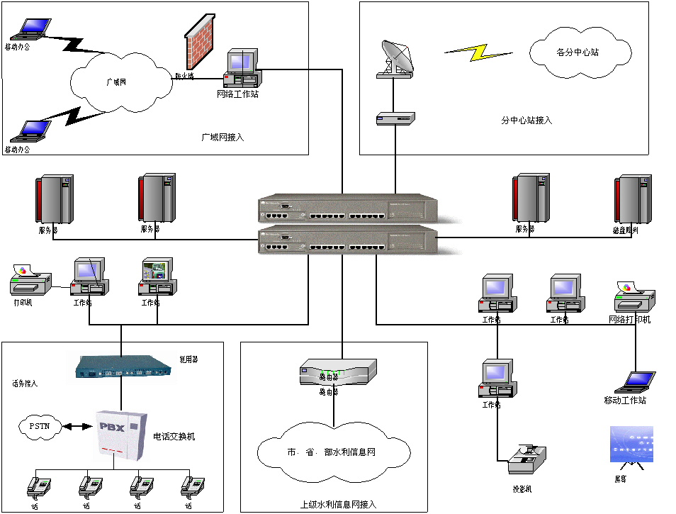

分中心站结构:

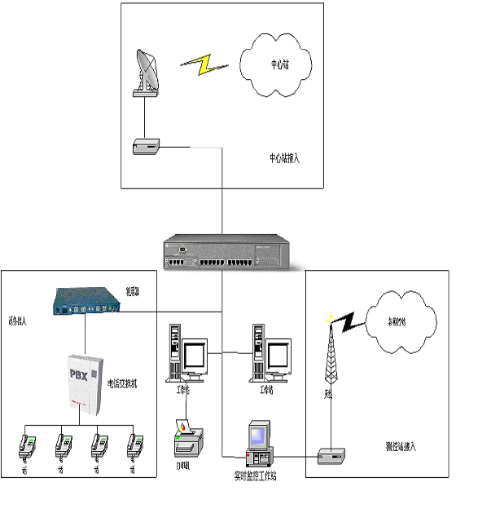
分中心根据实际情况决定它的规模.在中心站和分中心站都可以附加话音通讯功能.

现场测控站的一般结构:
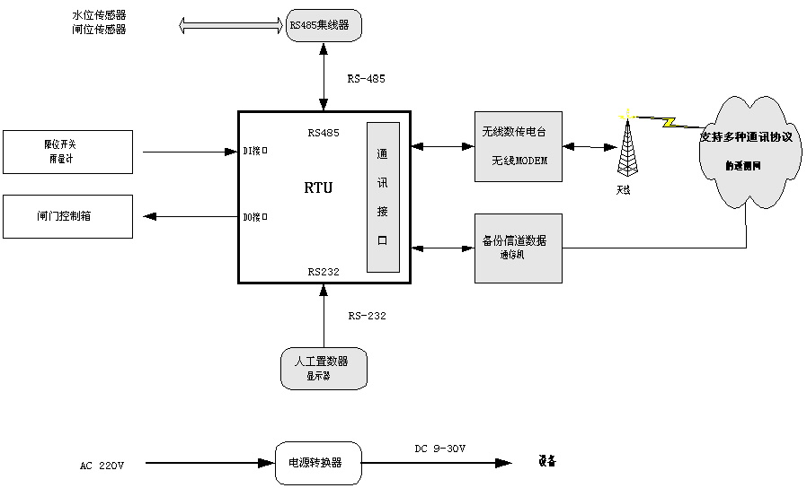
6、软件建设

软件总体结构:
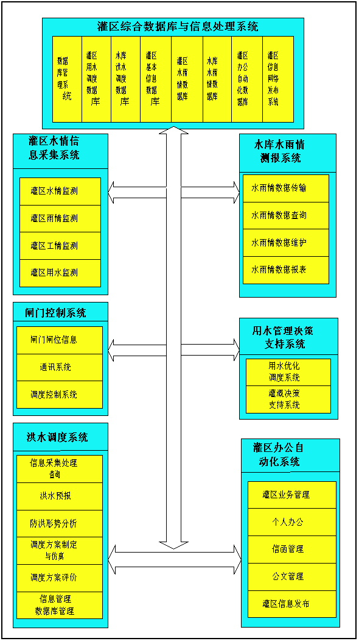
1) 数据库的主要功能
数据库是信息资源管理的先进工具, 信息处理的核心，在整个系统中起着关键性作用。灌区综合数据库是系统中重要的组成部分，它负责对灌区运行数据的输入、整理、归档、查询、打印，进行统一的有效的管理；为灌区的安全运行和调度管理提供数据服务，能大幅度地提高灌区优化调度和经济运行等各项工作的效率。
数据库可为系统提供如下主要服务支持:
- 安全、完整、统一、分布、科学的数据管理。
- 实时数据的接收，整理及管理。
- 历史数据的存储、查询和管理。
- 水情、雨情、工情等其它数据的存储和管理。
- 保证数据的共享，本地、异地数据的方便，迅速查询、调用。
- 面向目标的综合信息查询。
- 为其他系统、模块提供通用数据调用接囗，保证数据支持。
- 图文并茂的数据文档输出。
2)数据库规划
龟石灌区的全部信息存储在数据库中，将按信息的类型建立不同的数据库，每个数据库划分成若干个数据表，存放不同种类的数据，以便于管理和应用。
（1）气象数据库
气象数据库除了存储国家、地方气象台的短中长期预报外，还存储龟石灌区气象站的实时天气预报，这些数据是制定配水计划的依据之一。
气象数据库划分成长期气象数据表、中期气象数据表和短期气象数据表。
（2）水文数据库
水文数据库主要存储水位、流量和雨量数据。
雨量数据划分成实时降雨量数据表，日降雨量数据表，旬降雨量数据表，年降雨量数据表，灌区逐年水资源流入流量/流出流量数据表，年配水计划和实施结果数据表。
水位数据划分成实时水位数据表，日平均水位数据表，旬平均水位数据表，月平均水位数据表。
流量数据划分成实时流量数据表，日水量数据表，旬水量数据表，月水量数据表。
（3） 水环境数据库
水环境数据库主要存储水库水质信息。
（4） 运行数据库
运行数据库分为闸门运行数据表、闸门运行事故记录的数据表、水泵运行数据表、水泵运行事故记录数据表、电站运行数据表、电站运行事故记录数据表。
（5） 工情数据库
工情数据库划分为实时工情数据表、渠道特征数据表、水闸特征数据表、渡槽特征数据表、隧洞特征数据表、泵站特征数据表、电站特征数据表、其他建筑物特征数据表。
（6）办公管理数据库
管理数据库划分成灌区资源情况数据表，经济情况数据表，人事档案数据表，财务情况数据表，调度情况数据表，水费收缴情况数据表，渠系绿化情况数据表，工程建设情况数据表。
泵站历史、当前状况图片、文档、视频资料
电站历史、当前状况图片、文档、视频资料
其它建筑物历史、当前状况图片、文档、视频资料
（7）灌溉管理数据库
灌溉管理数据库主要用于存储和管理与农业灌溉有关的各类数据，主要包括与土地利用与状图库和灌区渠系相联系的各阶段农作物分布情况、灌区内不同阶段的土壤湿度分布状况，各种农作物不同生长阶段的作物需水量，灌溉用水的申报资料和实际调度资料，各计量断面的供水量统计资料、天气预报成果及实际发生情况对比资料等。
灌溉管理数据库是用水管理和优化调度必需的最基本的基础资料，资料的可靠度和资料精度应满足用水优化调度模型的具体要求。
（8）模型库
模型库主要由水文预报模型库、田间需水预测模型库、单一水库优化调度模型库、水库群优化调度模型库、神经网络模型库、模糊分析模型库、系统规划模型库、渠系水流模拟仿真模型、GIS算法库等组成，是水利信息化系统高级应用中十分重要的组成部分。
模型库主要是为用水管理决策支持系统服务，是用水管理决策支持系统的基础和核心。模型库建立的工作难度很大，工作量也十分以艰巨，必须与用水管理决策支持系统相结合，在分析论证的基础上，分阶段、分步骤、有计划地逐步加以实施，并根据业务发展的需要对模型库不断加以充实和完善。
3)数据库管理系统设计开发要求
（1）数据库管理系统将提供以下操作功能
- 翻阅数据库中的设计编目字典；产生和删除数据库中的目标；更新数据库中的数值；
- 把生成、删除和更新操作包括在询问语言的定义中（询问功能）；
- 以视图操作为主，允许存取特殊数据结构（观察功能）；
- 利用授权，采用口令的方式检查是否同意一个特殊用户存取数据库（防护功能）；
- 确定有多少用户可同时同地访问数据库（共享范围）；
- 提供软件或硬件故障之后将数据库恢复到前后一致的状态的能力（恢复功能）；
- 提高操作性能的优化功能。
（2）系统数据库还将满足以下要求
- 能支持记忆，即留有中间结果的工作空间、设保存工作空间的库、数据间可链接、能提示决策者将要执行的操作；能归并数据；
- 能检查数据细节和变更数据量；
- 能满足同时来自内部和外部的多种来源要求；
- 设数据来源目录（帮助收集情报）、数据的长度（可观察历史数据和规划未来数据）、公共和专用数据库；
- 能改变数据精度程度，可进行集合操作和随机存取；
- 能支持关系和视图，提高决策过程的洞察力；
- 能考虑响应时间性能。
6、结束语
工程建完后，将提高灌区灌溉保证率，改善和恢复部分灌溉面积，改善防洪抗旱条件，为保护区内经济发展提供可靠保障。可见，工程的兴建具有显著的综合效益。

